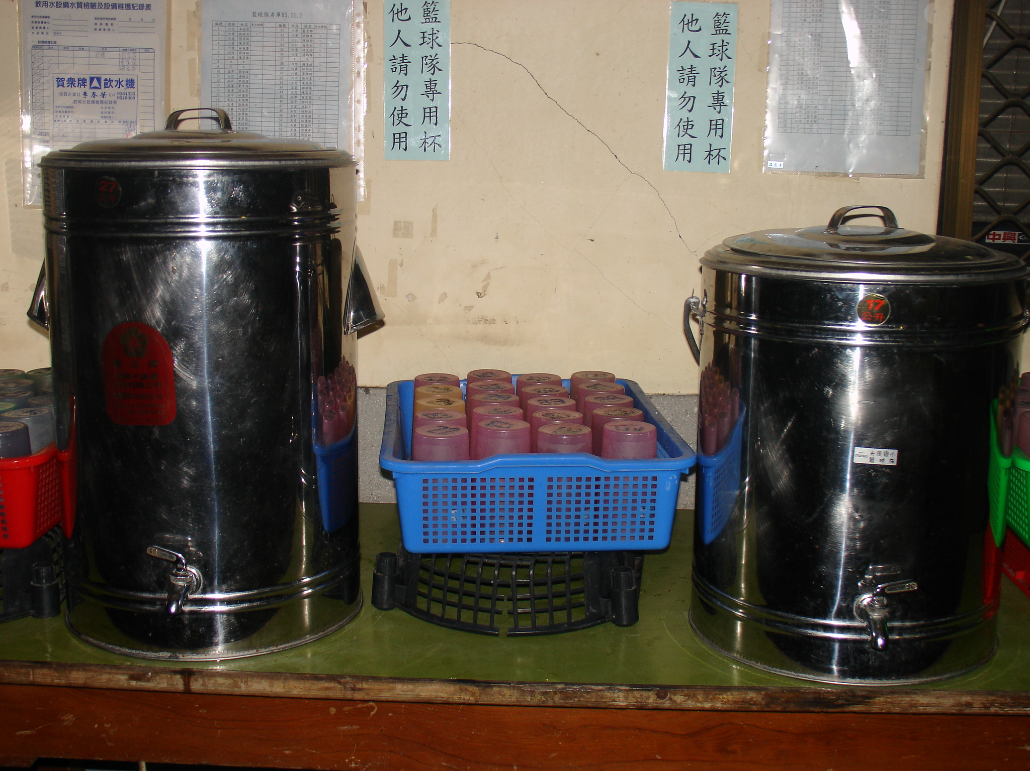
體育組為籃球隊準備可重複使用之杯子

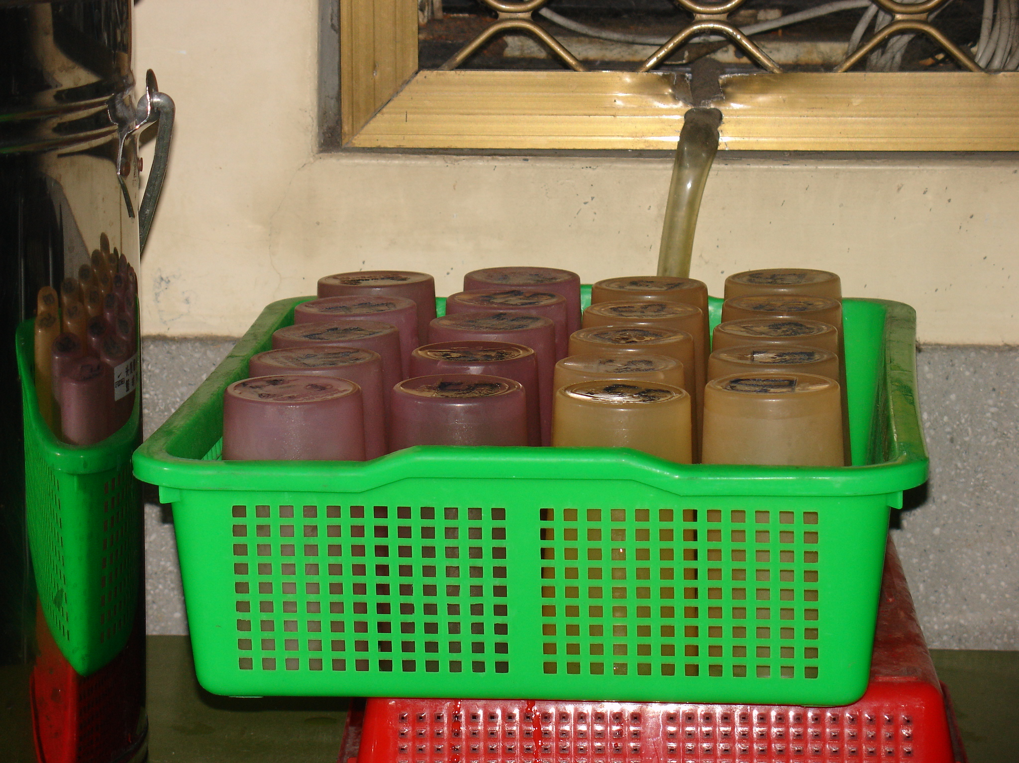
每位隊員都擁有自己的杯子，既環保又衛生呢！

